Приложение 5

Родительское собрание в формате мастер-класса
на тему: «Чудеса на песке»

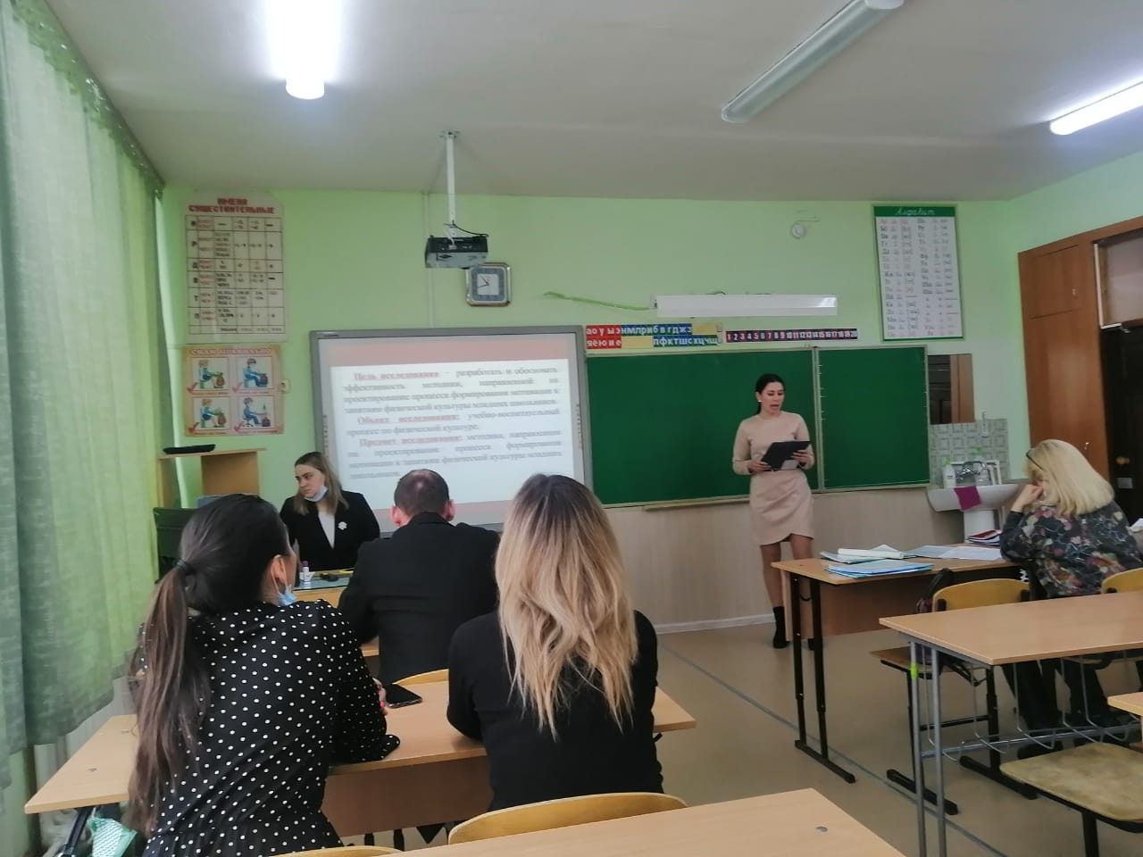

Составитель:
Валеева Айгуль Гизаровна,
учитель начальных классов
МАОУ СОШ с.Субханкулово

2022

Тема: Чудеса на песке.
Цель: Ознакомление родителей с нетрадиционной техникой рисования на песке и его развивающими возможностями.
Задачи:
1. Ознакомить родителей с возможностями песочного рисования, с играми. Способствовать развитию интереса к данной технике.
2. Способствовать снятию напряжения, расслаблению.
3. Познакомить родителей с песочной терапией, ее преимуществами.
4. Создавать интерес к играм и упражнениям с песком, превратив их в занимательную игру.
5. Развивать тактильную чувствительность, мелкую моторику рук.
Участники: учитель, родители, психолог, ученики.
Форма: мастер класс
Время проведения:60 минут
Место проведения: актовый зал

Предварительная работа
1. Оформление зала.
2. Изготовление приглашений совместно с детьми
3. Подготовка материала для мероприятия
4.Подготовка презентации по теме «Чудеса на песке»
5.Анкетрование родителей по теме р/с
6. Разработка печатной продукции для родителей (памятки, буклеты)

План проведения родительского собрания:
1. Вступление.
2. Введение в проблему
3. Актуальность темы для детей
4.Результаты анкетирования «Песочная терапия»
5. Рассказ учителя
6. Ознакомление с правилами и приемами рисование песком
7. Просмотр презентации «Наша песочница в группе»
8. Практическая часть работы родителей, детей и педагога
9. Представление своих работ
10. Подведение итогов
Материалы: световой стол для рисования песком, ракушки, камушки, пуговицы, фасоль, печатная продукция, фартуки, линейки, салфетки.
Оборудование: Икт оборудование

ХОД
1 ЭТАП
-Здравствуйте, уважаемые родители! Я очень рада встрече с вами.
Приветствие
Предлагаю создать паутинку приветствий. Передавая клубок поприветствуйте друг друга по-разному, говоря ласковые слова.
-Уважаемые родители, тема нашего сегодняшнего мастер класса «Чудеса на песке»
- Какие ассоциации у вас вызывает слово «песок»? Что вы вспоминаете, услышав его? (ответы родителей)
Многие из вас вспомнили золотой пляж, лазурное море, шум прибоя и крики чаек, лёгкий бриз… Всё это завораживает и позволяет расслабиться, забыть о проблемах и отдохнуть.
-Уже давно была известна и непонятна любовь детей к песочнице. Малыши в песочнице начинают дружить со сверстниками, и заводить друзей. В песочнице происходят первые ссоры из-за совочков и ведёрок. Непоседа в песочнице чувствует себя спокойно и комфортно.
Много раз вы с удивлением наблюдали, как ребёнок длительное время играет с песком на пляже или в песочнице, где проявляется бурная фантазия и развитие мелкой моторики, когда малыш отыскивает клады или прячет свои сокровища. И просто сочиняет сказки, при этом прорисовывая их на песке.
-Песок привлекает малышей - «строителей» своей необычной структурой и новыми ощущениями, которые испытывают при касании с песком.
Игры на песке – одна из форм естественной деятельности ребёнка. Строя картины из песка, придумывая различные истории, мы в наиболее органичной для ребёнка форме передаём ему наши знания и жизненный опыт, события и законы окружающего мира.

Результаты анкетирования
-Уважаемые родители, накануне мастер класса, было проведено анкетирование по теме «Песочная терапия», вследствие чего, было выявлено, что не все родители, хорошо знают данную терапию, мало того, некоторые родители не знают, как правильно её применять с ребенком в домашних условиях, поэтому, сегодня мы большое внимание уделим именно песочной терапии.

2 ЭТАП
-Более подробно о песочной терапии, Вам расскажет психолог Закирова Гульнара Мазитовна.
Выступление психолога:
-Песочная терапия — это рекорд усидчивости для ребёнка любого возраста. Песочная терапия это – возможность у ребёнка самовыражения. Песок, вода, фигурки и предметы способны помочь ребёнку раскрыться. Выразить эмоции и чувства, которые иногда сложно и трудно передать словами.
Песочная терапия способна помочь ребёнку разобраться в себе, помочь избавиться от комплексов и страхов. Песок даёт ощущение полной свободы и защищённости.
Пескотерапия – это игра, которая помогает ребёнку строить отношения и заводить друзей. При создании песочной композиции не нужны специальные знания и навыки. Поэтому ребёнок не будет бояться совершить ошибку или неточность, и будет более рискованно и смело действовать.
Кроме того, это отличный, активный вид отдыха, который доставляет школьникам удовольствие. Такие свойства песка, как мягкость, тягучесть и приятная на ощупь шершавость, создают условия для расслабления.

Выступление учителя:
-Я бы хотела отметить положительные моменты в работе с песком:

Положительные моменты в работе с песком.
Простота – для работы с песком необходимы лишь песок и поднос.
Возраст ребенка – рисовать песком может и годовалый ребенок. Для развития мелкой моторики рисование простым песком не менее полезно, чем рисование пальчиковыми красками, работа с пластилином.
Эстетичность – рисунки песком эстетичны и позволяют ребёнку проявить свою фантазию.
Пластичность – на одной поверхности можно создавать различные образы бесконечное количество раз.

Чем полезны игры с песком:
- развивают восприятие, внимание, образное мышление, речь, внимание, навыки самоконтроля;
-формируют представления об окружающем мире;
- развивают глазомер и мелкую моторику.
- успокаивают и расслабляют, снимают напряжение и агрессию;
- воспитывают чувство уверенности и успешности;
- помогают познавать внешний и свой внутренний мир.

Эффект песочной терапии:
- позитивное влияние на эмоциональное состояние;
- положительная динамика в развитии образного мышления;
- тактильной чувствительности;
- ориентировки в пространстве;
- сенсорно – моторного восприятия.

-Песок бывает обычный, но такой песок сам по себе сухой и рассыпчатый и без воды форму держать не станет, в тоже время кинетический песок работает без манипуляций с водой.
-При помощи кинетического песка мы можем создавать замки, дома, строить куличики, так как этот песок держит форму.
-Я вас познакомлю с играми на обычном песке, думаю, эти знания вам в будущем пригодятся.
Как правило, используют очищенный песок, который тонкими слоями наносится на подсвеченное стекло. Нарисовать с помощью песка можно что угодно: пейзажи и портреты, натюрморты и абстракции. Главное - дать волю воображению и не бояться экспериментировать.
Но для начала, хотелось бы Вам напомнить правила поведения при работе с песком, которые нужно соблюдать:
Правила при работе с песком:
1. При игре с песком у детей всегда должны быть чистые руки и носы.
2. Нельзя намеренно выбрасывать песок из песочницы.
3. Нельзя брать песок в рот - можно подавиться!
4. Нельзя бросать песок в лицо – можно повредить глаза!
5. Нельзя вдыхать песок - будет трудно дышать!
6. После игры с песком – вымыть руки!

В рисовании на песке существует большое количество приемов:
Пересыпаем песок из одной ладошки в другую.
Отличный вариант начала занятий. Дети настраиваются на работу, знакомятся с материалом, ощущают его вес, тепло или прохладу, текстуру. Собираем песок в кулак и рассеиваем. Нужно смотреть, сколько песка набирает ученик в ладошку. Его должно быть немного, чтобы движения были легкими, слой материала на стекле тонким. Высыпаем песок струей с помощью ручейка из ладошки дети рисуют линии разной толщины. Если держать ручку высоко и пускать тонкой струей, получится светлый вариант линии. Если сыпать грубо, почти разжимая кулак, нарисуете темную широкую кривую. На этом этапе важно отработать оба приёма, чтобы ребенок контролировал насыщенность рисунка цветом, создавал почти невидимые линии.
При проведении упражнений с песком на световом столе М. Зейц предлагает использовать следующие технологии рисования:
1. Песком: высыпание из кулака, из щепотки. Для рисования объектов песком набираем немного песка в руку, выпускаем его тоненькой струйкой из зажатого кулака, изображаем границы образов на чистой поверхности светового стола. Высыпанием из щепотки изображаем мелкие детали.
2. На песке: работа над рисунком начинается с фона. Набираем песок в руки и рассыпаем его равномерным слоем по поверхности светового стола.
3.Способ отпечатков. Отпечатки могут наноситься боковой поверхностью ладони, подушечками пальцев, ногтями (например: прыгают зайчики, идёт слон, растёт цветок).
При знакомстве с песком можно поиграть в игры (Т.Н. Грабенко, Т.Д. Зинкевич-Евстигнеева):
- скользить ладонями и их ребрами по поверхности песка, выполняя зигзагообразные и круговые движения (как машинки, змейки, санки и др.);
- пройтись ладонями по уже проложенным трассам, оставляя на них свои следы;
- создать отпечатками ладоней, кулаков, костяшек кистей рук, ребрами ладоней всевозможные причудливые узоры на поверхности песка;
- пройтись по песку пальцами правой и левой рук поочередно (сначала только указательными, затем средними, безымянными, большими и, наконец, мизинцами). Затем можно попросить ребенка нарисовать простые фигуры (квадратики, ромбики, кружочки), узоры; изобразить несложные предметы и явления (забор, листики, дождик, волны); написать буквы и пр.
Способы рисования песком:
1. Первым делом надо предложить детям воплотить в песке свои идеи теми способами, которые им больше нравятся. И только после того, можно давать конкретные задания;
2. Песок можно разравнивать как ладонями, так и пальцами;
3. Руки могут работать и как бульдозер, разгребая песок вокруг;
4. Пальцами можно проделывать отверстия в песке или рисовать на нём;
5. Дети очень хорошо расслабляются, пропуская песок между пальцами;
6. Поначалу дети могут использовать указательный палец, так удобнее и привычнее;
7. Для изображения солнышка можно предложить использовать кулачок;
8. Для изображения волны в рисунке можно использовать кисть руки.

Все действия выполняются пальцами рук, однако в качестве приспособлений могут использоваться стеки и кисточки. Техника помогает развить тонкую моторику, что особенно полезно для детей (потому что через стимуляцию пальцев рук развивается мозг). Это занятие особенно рекомендуется специалистами для гиперактивных и сверхвозбудимых детей, ведь оно помогает лучше понять свои чувства и чувства других людей, получить необходимые навыки социального общения, выработать позитивное отношение к себе и окружающим.
Можно предложить детям такие упражнения, как:
Рисуем пальчиками
Дети могут использовать каждый палец в отдельности или ладонь целиком. Пусть изобразят траву, волосы, деревья.
Кулаком рисуют крупные объекты – гору, камень. Подушечками – плоды, звездочки. Школьникам, освоившим простые способы рисования, предложите такие увлекательные упражнения.
Облака
Песок зажат в кулаке. Делаем круговые движения рукой с маленькой амплитудой, рассыпаем материал по песочнице. Мелкие линии можно потом провести ногтем, чтобы облака получились пышные. Юным художникам на начальной стадии осваивания увлекательного хобби понравятся такие упражнения с использованием дополнительных инструментов.
Заборчик (сгребание)
Ребенок ладонями сгребает песок и прижимает его, образуя заборчик. За таким заборчиком можно спрятать игрушку и пр.
Трафареты
Возьмите штампы, трафареты для кофе, крышки от пластиковых бутылок. Оставляйте ими следы на песочном столе. С помощью разных фигур создаются большие сюжетные композиции.
Сито
Рассеивать песок через детское сито гораздо легче. Можно образовывать горы, делать тонкое покрытие на стекле. Следующим этапом становится рисование пальцами на полученном песочном пространстве.
Воронка
Инструмент с широким горлышком помогает сделать высокую насыпь. Дети с увлечением наблюдают песочный ручеек, повторяют действие с помощью кулачка.
Рисуем следы животных
Это упражнение требует острожной работы от пальчиков. Следы рисуйте кулачком, делая основной фон. Мелкие детали прорисовывают палочками, подушечками пальцев, ноготками.

- Я хочу предложить вашему вниманию презентацию «Наши работы» и показать, какие композиции мы с ребятами делаем в группе (просмотр презентации).
3 ЭТАП
-Уважаемые родители, вы бы хотели попробовать создать свои композиции вместе с вашими детьми? (да)
(в актовый зал заходят дети)
-Тогда я вам предлагаю объединиться несколькими семьями на группы и пройти за столы с песком, оденьте пожалуйста фартуки.
-Прежде всего, поверхность должна быть ровной. Для этого можно использовать линейку. Проведите линейкой.
У всех есть мечта побывать на море. Тем, кто был на море, хочется ещё раз пройтись по песку, вспомнить, как приятно, когда волны омывают тебя. Я вам предлагаю побывать на морском берегу.
Вот мы и оказались на пляже, положите руки в песок, проскользите по песку двумя руками одновременно, сделайте отпечатки кистей рук, внутренней стороной, теперь внешней. Важно задержать руку в песке, слегка и вдавив её. Что вы чувствуете? Переверните руки тыльной стороной. Изменились ваши ощущения?
Сейчас предлагаю пересыпать песок из одной ладошки в другую, почувствуем, как приятно нашим ладошкам, теперь из правой руки на поверхность экрана, затем из левой руки, теперь двумя руками одновременно. Наберите в ладошки песка, и с разной высоты попробуйте просыпать его на экран, создавая горы в левом нижнем углу. Что вы чувствуете?
А сейчас, создайте любую композицию, которая вам пришла в голову. (самостоятельная деятельность родителей)
-Молодцы, я смотрю Вы все закончили, у Вас получились замечательные композиции, Уважаемые родители, а кто бы хотел рассказать о своей композиции? (отв. родителей, детей)
Родители совместно с детьми представляют свои композиции по желанию
(дети уходят)
4 ЭТАП
-Уважаемые родители, коллеги, спасибо Вам за ваш интерес, за активное участие в мастер – классе!
Вот такие чудесные картины из цветного песка у нас получились!
В заключении, мне бы хотелось узнать ваше мнение об использовании рисования песком с детьми и ваши впечатления от мастер-класса.
Вам понравилось играть с песком? Какие эмоции вы получили?
Что показалось наиболее интересным? Что показалось трудным?
Надеюсь что время, затраченное на посещение мастер-класса, прошло не зря и провели вы его с удовольствием! Для того, чтобы вы дома самостоятельно могли воспроизвести сегодняшнее занятие с детьми, я подготовила для вас памятки.



